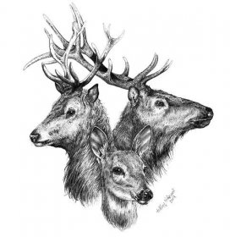
Myslivecké spolky Čeminy a Újezd nade Mží
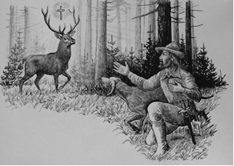
Vás srdečně zvou na
5. Svatohubertské
setkání
Sobota 08.11.2025 v 16:00 hod
Kostel Narození svatého Jana Křtitele Město Touškov
Program: lovecké skladby Lobezských trubačů, Komorní pěvecký sbor Kost, slavnostní fanfáry, kostelní zvony, slovo p. faráře, myslivecké povídání, malé občerstvení a pozornost pro každého návštěvníka.
Vstupné dobrovolné

